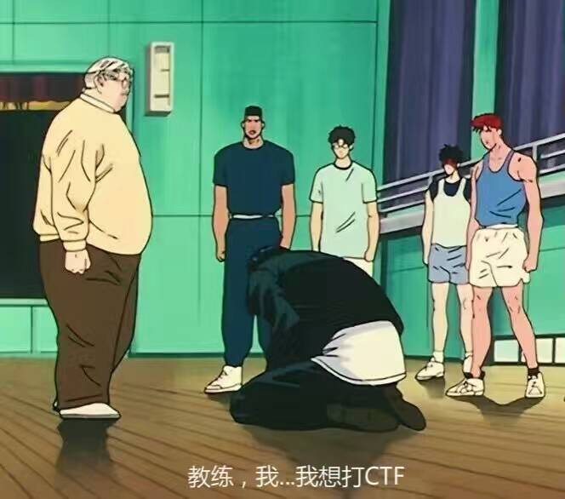

拿到图片用010看一遍

发现是png格式，首先用Stegsolve查看一下最低为，preview发现是压缩包，Windows下打不开  
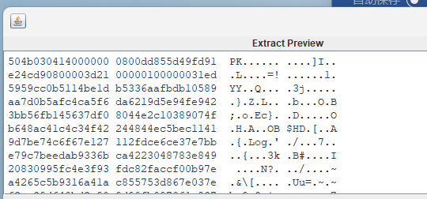

放Linux下使用strings查看

得到

